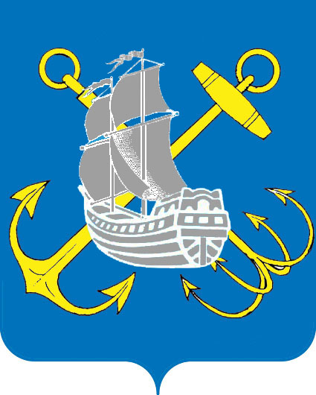
МЕСТНАЯ АДМИНИСТРАЦИЯ ВНУТРИГОРОДСКОГО МУНИЦИПАЛЬНОГО ОБРАЗОВАНИЯ САНКТ-ПЕТЕРБУРГА
МУНИЦИПАЛЬНЫЙ ОКРУГ МОРСКОЙ

ПОСТАНОВЛЕНИЕ № 57

О внесении дополнений в Порядок применения
в 2015 году бюджетной классификации
Российской Федерации в части,
относящейся к местному бюджету

21 августа 2015 года Санкт-Петербург

В соответствии со статьей 9 и положениями главы 4 Бюджетного кодекса Российской Федерации, в целях реализации бюджетных полномочий муниципального образования

ПОСТАНОВЛЯЮ:
- Дополнить перечень и коды целевых статьей расходов местного бюджета внутригородского муниципального образования муниципальный округ Морской Санкт-Петербурга (приложение № 2 и № 3 к Порядку применения в 2015 году бюджетной классификации Российской Федерации в части, относящейся к местному бюджету внутригородского муниципального Санкт-Петербурга муниципальный округ Морской, утвержденный постановлением местной администрации от 01.12.2014г. № 92 используемых при составлении и исполнении местного бюджета муниципального образования на 2015 год), следующим:
- Приложение № 2 к постановлению местной администрации МО МО Морской от 01.12. 2014 г. № 92 дополнить пунктом:

77 0 0036 «Расходы на информирование населения о вреде потребления табака и вредном воздействии окружающего табачного дыма»

По данной целевой статье отражаются расходы местного бюджета на информирование населения о вреде потребления табака и вредном воздействии окружающего табачного дыма.

- Приложение № 3 к постановлению местной администрации МО МО Морской от 01.12. 2014 г. № 92 дополнить строкой:

77 0 0036 | Информирование населения о вреде потребления табака и вредном воздействии окружающего табачного дыма

2. Опубликовать настоящее постановление в официальном издании МО МО Морской.
3. Настоящее постановление вступает в силу с момента принятия.

4. Контроль за выполнением настоящего постановления оставляю за собой.

Глава местной администрации И.А.Матяш

